Feliz Navidad key G (?)

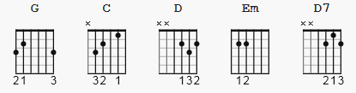 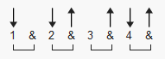 150 bpm

[Intro]

G C D G x2

[Verse]

N.C. C D G Em
Feliz Navidad, Feliz Navidad
C D G
Feliz Navidad, próspero año y felicidad.
N.C. C D G Em
Feliz Navidad, Feliz Navidad
C D G
Feliz Navidad, próspero año y felicidad.

[Chorus]

N.C. C
I wanna wish you a Merry Christmas,
D G
I wanna wish you a Merry Christmas,
Em C
I wanna wish you a Merry Christmas,
D7 G
From the bottom of my heart.

N.C. C
I wanna wish you a Merry Christmas,
D G
I wanna wish you a Merry Christmas,
Em C
I wanna wish you a Merry Christmas,
D7 G
From the bottom of my heart.

REPEAT ALL ONCE MORE

